【党旗飘飘】我为群众办实事，学院环境我守护——2020级专硕党支部开展主题党日实践活动时间：2021-12-09
2021年12月8日，安全应急学院2020级专硕党支部组织开展了以“我为群众办实事，学院环境我守护”为主题的党日实践活动。本次活动由党支部书记高帅云同志牵头组织，支部党员和积极分子代表参加了此次活动。
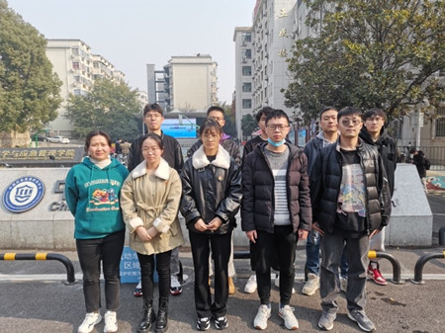
活动中，支部党员和积极分子认真摆放杂乱无章的车辆，将学院周边乱停乱放的车辆整齐摆放到规定的停车区域，对非停车区域的车辆进行清理。在摆放过程中，对于较重的电动车，大家分工协作将其整齐摆放到指定的区域内。此外，为了避免自行车摆放不整齐、不规范的现象再次发生，支部党员在学院停车区域进行轮流值班，监督同学们把自行车整齐摆放在规定区域，同时提醒、劝导和制止自行车的不文明摆放行为。
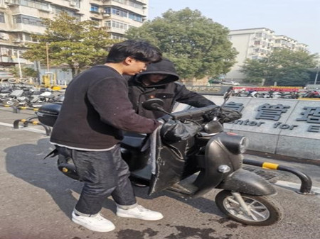
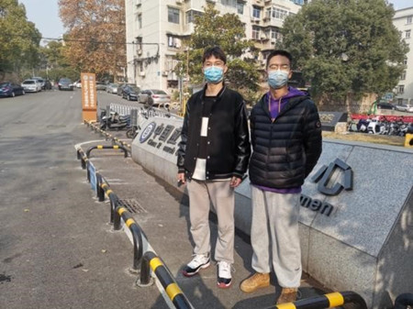
通过此次党日实践活动，支部成员们不仅进一步增强了奉献意识和团队精神，也意识到要在不断自我锤炼中提高党性修养，始终以实际行动践行全心全意为人民服务的宗旨。

（通讯员：余静静 责编：周聪聪）

